ЭКСПЕРТНЫЙ СОВЕТ, ОСУЩЕСТВЛЯЮЩИЙ ПРОВЕДЕНИЕ ПУБЛИЧНОЙ НЕЗАВИСИМОЙ ЭКСПЕРТИЗЫ ПРОЕКТОВ ПРАВОВЫХ АКТОВ В ОБЛАСТИ
БЮДЖЕТНОЙ И НАЛОГОВОЙ ПОЛИТИКИ
Заключение Экспертного совета

Дата проведения независимой экспертизы проекта Решения:
«10» деакабря 2020 года №87

Заключение Экспертного совета на проект решения Шарыповского городского Совета депутатов «О бюджете городского округа города Шарыпово на 2021 год и плановый период 2022-2023 годы»

Состав независимых экспертов, участвующих в проведении публичной независимой экспертизы проекта Решения Шарыповского городского Совета депутатов «О бюджете городского округа города Шарыпово на 2021 год и плановый период 2022-2023 годов» (далее по тексту – проект Решение о бюджете): Комиссаренко Тамара Александровна - председатель Экспертного совета, члены Экспертного совета: Комиссаренко Александр Николаевич, Паутова Нина Савельевна, Симанович Алёна Владимировна, Усова Рамиля Федоровна, Абузова Марина Александровна.
Экспертный совет, рассмотрев представленный проект Решения о бюджете городского округа, отмечает следующее.
Проект Решения о бюджете направлен на решение следующих задач:
- реализация Указа Президента Российской Федерации от 7 мая 2018 года № 204 «О национальных целях и стратегических задачах развития Российской Федерации до 2024 года»;
- взаимодействие с краевыми органами власти по увеличению объема финансовой поддержки из краевого бюджета;
- повышение эффективности бюджетных расходов, вовлечение в бюджетный процесс граждан;
- недопущение образования муниципального внутреннего долга города Шарыпово.
Бюджет городского округа города Шарыпово на 2021 год и плановый период 2022-2023 годов сформирован в соответствии с требованиями Бюджетного Кодекса Российской Федерации на основе прогноза социально-экономического развития города Шарыпово на 2021 год и плановый период 2022-2023 годов, основными направлениях налоговой и бюджетной политики Красноярского края и муниципального образования «город Шарыпово», а также федерального, краевого бюджетного и налогового законодательств.
При формировании доходной части проекта Решения Шарыповского городского Совета депутатов были учтены изменения в налоговое законодательство с 01 января 2021 года.
Так с 1 января 2021 года прекращает действовать Глава 26.3 «Система налогообложения в виде единого налога на вмененный доход для отдельных видов деятельности» НК РФ. В связи с этим устанавливается норматив отчисления от налога, взимаемого в связи с применением упрощенной системы налогообложения, в том числе минимального налога, в бюджеты городских округов в размере 50 %.
По налогу, взимаемому в связи с применением упрощенной системы налогообложения (далее – УСН):
- увеличение с 1 января 2021 года размеров лимитов, при превышении которых налогоплательщики утрачивают право на применение УСН: по объему доходов - со 150 до 200 млн рублей, по числу работников - со 100 до 130 человек;
- установление «переходного периода» для налогоплательщиков, превысивших вышеуказанные ограничения на применение УСН по доходам и (или) средней численности работников, в течение которого применяются повышенные ставки УСН (для налогоплательщиков, выбравших объект «доходы», - 8%, для налогоплательщиков, выбравших объект «доходы минус расходы», - 20%);
- установление пониженных налоговых ставок по УСН для отдельных категорий налогоплательщиков:
на 2021-2022 годы - для организаций и индивидуальных предпринимателей, применявших в 2020 году исключительно систему налогообложения в виде единого налога на вмененный доход для отдельных видов деятельности.
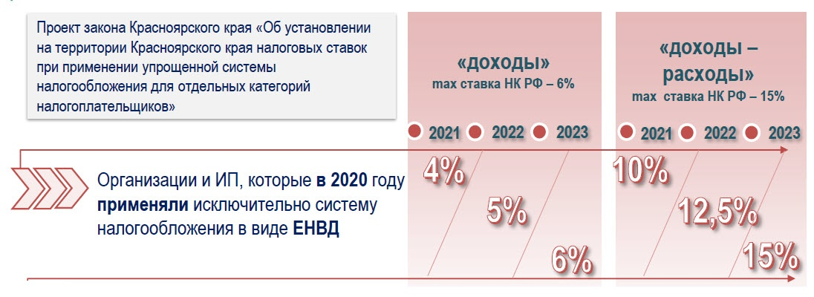

В части налога на доходы физических лиц:
- увеличение до 15 % налоговой ставки по налогу на доходы физических лиц в отношении доходов физических лиц, превышающих 5 миллионов рублей за налоговый период с 1 января 2021 года;
- уточнение перечня компенсационных и иных выплат, освобождаемых от обложения налогом на доходы физических лиц.
При расчете прогнозного объема бюджета города Шарыпово за основу принят объем расходов, предусмотренный на 2020 год Решением Шарыповского городского Совета депутатов от 17.12.2019 № 57-195 «О бюджете городского округа города Шарыпово на 2020 год и плановый период 2021-2022 годов», прогноз поступления доходов в бюджет города и источников покрытия дефицита бюджета с учетом ограничений, необходимых для обеспечения сбалансированности и устойчивости бюджета городского округа.
При расчете базовых бюджетных ассигнований по расходам использовались следующие подходы:
1) приоритизация расходов в целях поддержки мероприятий, направленных на достижение национальных целей развитий, реализацию мероприятий Послания Президента РФ;
2) определение базового объема бюджетных ассигнований на 2023 год
на основе объема бюджетных ассигнований на 2022 год за исключением:
мероприятий, заканчивающих свое действие в 2022 году;
расходов по реализации решений, срок действия которых ограничен
2022 годом.
3) сохранение достигнутых соотношений средней заработной платы отдельных категорий работников бюджетной сферы в рамках реализации Указов Президента Российской Федерации 2012 года;
4) уточнение базовых объемов бюджетных ассигнований
на 2021–2023 годы с учетом:
индексации расходов муниципальных дошкольных учреждений на приобретение продуктов для организации питания в 2021 году на 3,6%;
индексация расходов на оплату коммунальных услуг с 01 января 2021 года на 5,2 %;
сохранение объемов прочих расходов на уровне 2020 года;
5) сохранения программного принципа формирования расходов
в рамках 12 муниципальных программ, утвержденных Администрацией города Шарыпово.
Основой формирования расходов бюджета на 2021-2023 годы стали 12 муниципальных программ, что составляет 95,2 % от расходов бюджета). В 2019 году действовало 13 муниципальных программ.
Параметры бюджета городского округа города Шарыпово сформированы следующим образом:
- объем доходов бюджета городского округа города Шарыпово определен в сумме: 2021 год - 1 325 731,8 тыс. рублей, 2022 год – 1 351 363,4 тыс. рублей, 2023 год – 1 365 258,9 тыс. рублей,
- расходов: на 2021 год - 1 325 731,8 тыс. рублей, 2022 год – 1 351 363,4 тыс. рублей, 2023 год – 1 365 258,9 тыс. рублей, в том числе в соответствии с требованиями статьи 184.1 Бюджетного Кодекса Российской Федерации отражены условно утвержденные расходы в сумме: на 2022 год – 16 701,0 тыс. рублей и на 2023 год – 37 216,5 тыс. рублей, что составляет 2,5% и 5,0% соответственно от расходов бюджета, за исключением межбюджетных трансфертов, носящих целевой характер. Проект бюджета городского округа города Шарыпово на 2021-2023 годов разработан без учета дефицита бюджета городского округа.
При формировании проекта бюджета городского округа города Шарыпово Проект Решения в соответствии со статьей 81.1 Бюджетного кодекса Российской Федерации предусматривает объем бюджетных ассигнований на формирование резервного фонда Администрации города Шарыпово на 2021 - 2023 годы предусмотрен по 2500,0 тыс. рублей ежегодно и в соответствии со статьей 179.4 Бюджетного кодекса Российской Федерации объем бюджетных ассигнований, направляемых на формирование дорожного фонда муниципального образования в сумме 130 413,3 тыс. рублей, в том числе 2021 год – 42 519,3 тыс. рублей, 2022 год – 43 454,8 тыс. рублей и 2023 год – 44 439,2 тыс. рублей).
В проекте Решения о бюджете соблюдены требования Бюджетного кодекса Российской Федерации, устанавливающий общий объем бюджетных ассигнований, направляемых на исполнение публичных нормативных обязательств. Сумма бюджетных ассигнований на исполнение публичных нормативных обязательств в общей сумме расходов на 2021-2023 годы составит 4 781,1 тыс. рублей или по 1593,7 тыс. рублей ежегодно.
В 2021 году на официальном сайте Администрации города Шарыпово будет продолжена работа по формированию бюджета для граждан, на котором представлена информация по формированию и исполнению бюджета городского округа города Шарыпово за прошлые года в доступной для населения форме, а также проект бюджета на 2021 год и плановый период 2022-2023 годов.
Вывод:
- Параметры бюджета городского округа города Шарыпово на 2021 год и плановый период 2022-2023 годов, как в предыдущие годы, остаются весьма напряженными и предусматривают финансовое обеспечение в 2022-2023 годах жизненно-важных направлений социальной и экономической сфер города, национальной безопасности и других.
- Предлагаемый проект Решения городского Совета депутатов «О бюджете городского округа города Шарыпово на 2021 год и плановый период 2022-2023 годов» не в полной мере обеспечивает интересы горожан.
- Представленный проект принять как вынужденную и необходимую меру, что дает возможность сохранить деятельность муниципальных учреждений города Шарыпово в 2021 году и на перспективу до 2023 года, обеспечить сбалансированность бюджета и, тем самым, сохранить на положительном уровне финансово – экономическую стабильность муниципального образования.

Председатель
Экспертного совета Т.А. Комиссаренко

